4月15日动态

星期一 天气：晴天 出勤人数：23人

**观察一：入园—我早早入园**

今天早晨的入园情况：21位小朋友能早早入园，主动放好物品吃点心，部分值日生能主动进行值日生工作。希望**高梓歆、胡希瑶、户亚玥、苏媛、唐可一、仲思齐、胡皓霆、李哲、沈星延、肖宸锡、郭陶霖、蔡松霖、王梓雯、郑诗俊、王晔、陈煦、汪子恒、邢永望、刘芃泽、曹艺瑾、高筠迪、**能保持早睡早起的好习惯，每天都能早早入园，同时请**蒋婉柔、彭鑫奕**晴天的时候要稍微早点入园喔！我们先户外活动再集体活动哈

**观察二：户外活动—我不畏高**

今天我班的户外场地是体操区。在体操区我们摆放了不同高度的攀爬架，下面用垫子进行保护作用。一开始，**沈星延、肖宸锡、郑诗俊、汪子恒、蒋婉柔**还有些害怕，但是在老师的鼓励下，我们班小朋友都爱上了这个具有挑战性的攀爬游戏。瞧！他们身手敏捷，站在高处都不怕，十分勇敢呢！快给小二班的小朋友点个赞。

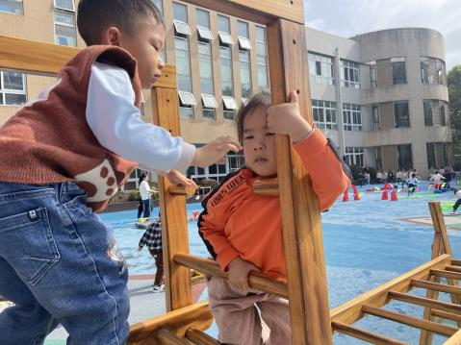 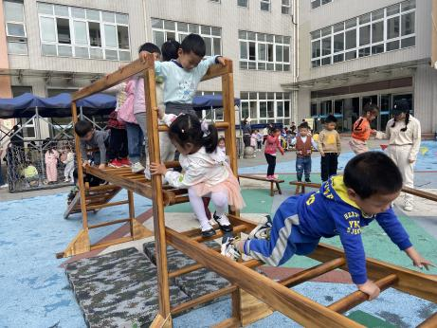 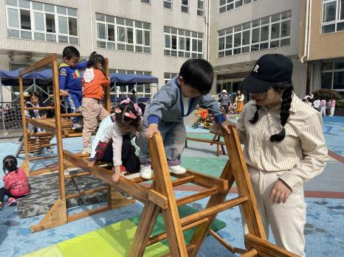

**观察三：集体活动—社会《春游前的安全》**

这是一个社会活动，主要是引导孩子春游的过程中应该注意的一些事情，如：在外游玩的时候不能离开大人的视线、不在马路上追逐打闹、安全喂动物等，同时引导幼儿初步了解春游前的准备，以便家长回家后能为孩子的春游做好充分准备。**高梓歆、胡希瑶、户亚玥、苏媛、唐可一、仲思齐、胡皓霆、李哲、沈星延、肖宸锡、郭陶霖、蔡松霖、王梓雯、郑诗俊、王晔、陈煦、汪子恒、邢永望、刘芃泽、曹艺瑾、高筠迪、蒋婉柔、彭鑫奕**能积极参与活动讨论，知道动物园里要注意哪些安全事项。

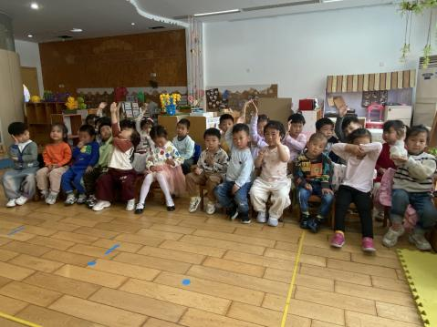 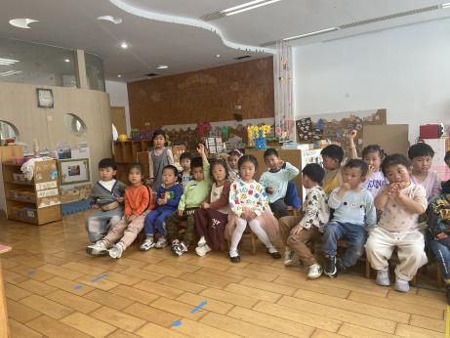 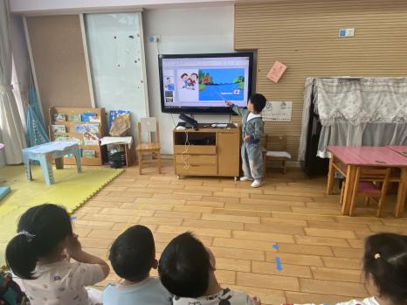

**观察四：生活活动—我能及时吃完自己的饭菜**

今天午餐小朋友们吃的是花生饭、红烧土豆板栗鸡腿肉、西芹炒想干、三鲜汤。小朋友们吃的可香了，大口啃着鸡腿。不过到11点40，**郑诗俊、户亚玥、蒋婉柔、沈星延、王梓雯、苏媛**还没有吃完，你们要趁热及时吃掉自己的饭菜喔。



